Nama: Asyifa Izzatil Isma
NIM: 2702374756
- Home Page
Halaman ini diawali dengan Header, yang berisi logo JCI dan menu navigasi ke seluruh halaman utama. Fungsinya untuk memudahkan pengguna berpindah halaman dengan cepat, termasuk versi mobile yang otomatis menyesuaikan tampilan. Bagian Flagship Model menampilkan drone unggulan dengan gambar besar, teks highlight, dan biasanya tombol aksi seperti “Learn More”, sehingga berfungsi sebagai fokus utama yang menarik perhatian. Field of Expertise menampilkan daftar keahlian perusahaan. Innovation Awards berisi daftar penghargaan atau sertifikasi, yang menambah kredibilitas dan menunjukkan pencapaian. Footer menutup halaman dengan informasi tambahan seperti link cepat atau kontak dasar.
- Header
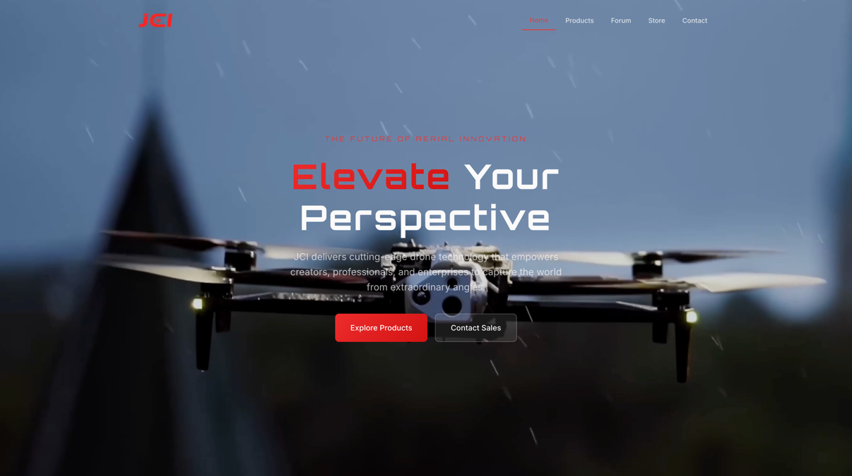
- Flagship Model
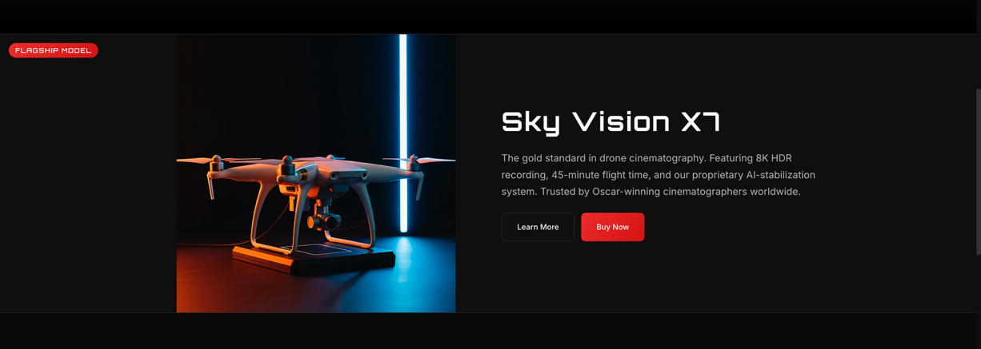
- Field of Expertise
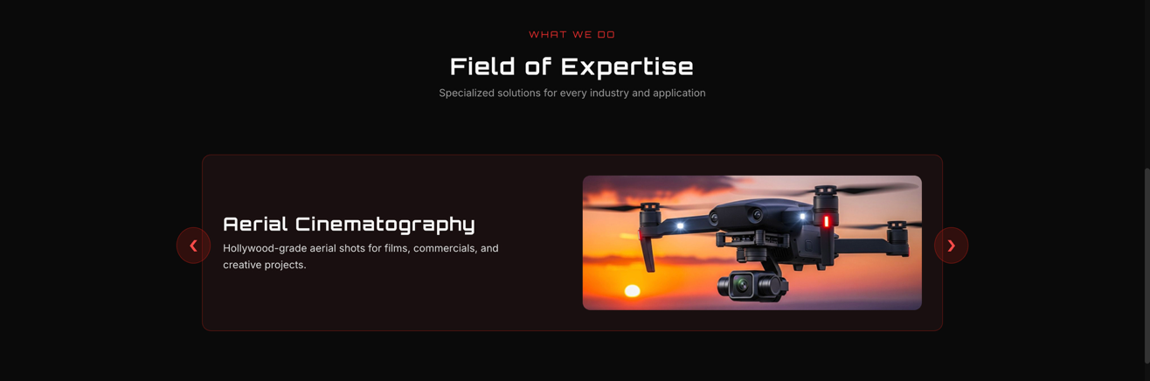
- Innovation Awards
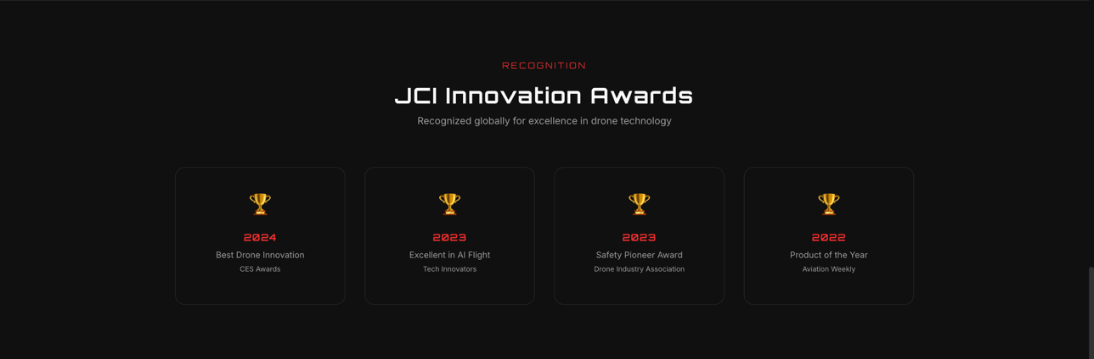
- Footer
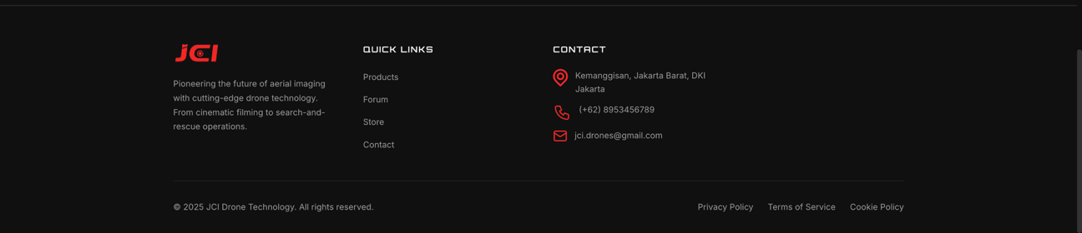

- Products Page
Bagian Drones Categories menampilkan daftar kategori drone, biasanya dalam bentuk kartu/grid agar pengguna bisa memilih sesuai kebutuhan. Fitur ini membantu memfilter produk berdasarkan fungsi. Highlight Drone berfokus pada satu produk yang paling menonjol, dilengkapi gambar, spesifikasi ringkas, dan keunggulan, sehingga memberikan sorotan khusus pada model andalan. CTA (Call to Action) adalah tombol yang mengarahkan pengguna untuk membeli, melihat detail, atau menghubungi tim penjualan, fungsi utamanya meningkatkan konversi dan mendorong interaksi. Di akhir halaman, Footer muncul lagi sebagai navigasi dan informasi penutup.
- Header

- Drones Categories
- Highlight Drone
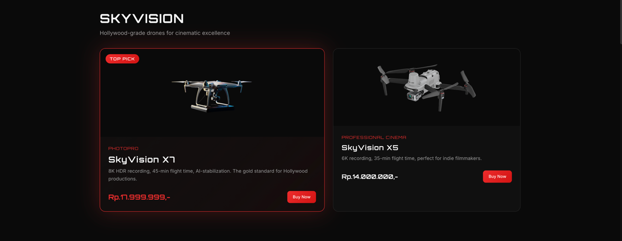
- CTA

- Footer
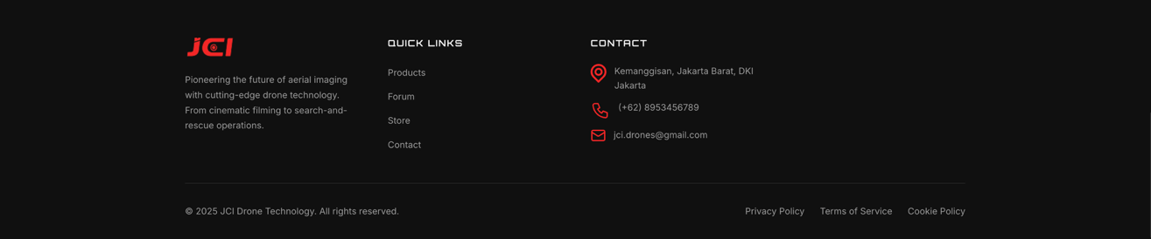

- Forum Page
Halaman forum memiliki Hot Categories, yaitu kategori diskusi terpopuler yang sedang banyak diakses. Fitur ini memudahkan pengguna menemukan topik hangat tanpa harus mencari manual. Forum Post adalah daftar postingan yang berisi judul, ringkasan, nama penulis, tanggal, dan jumlah komentar. Fungsinya untuk menghubungkan komunitas, berdiskusi, bertanya tentang produk, atau membagikan pengalaman. Dengan Header dan Footer yang konsisten, pengguna bisa login, membuat thread baru, atau berpindah kategori dengan mudah.
- Header

- Hot Categories
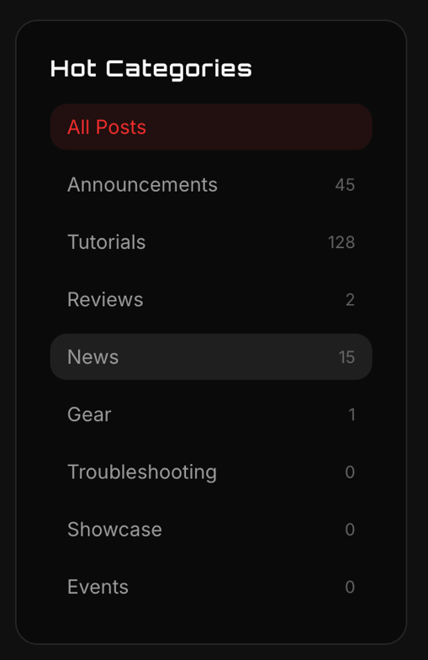
- Forum Post
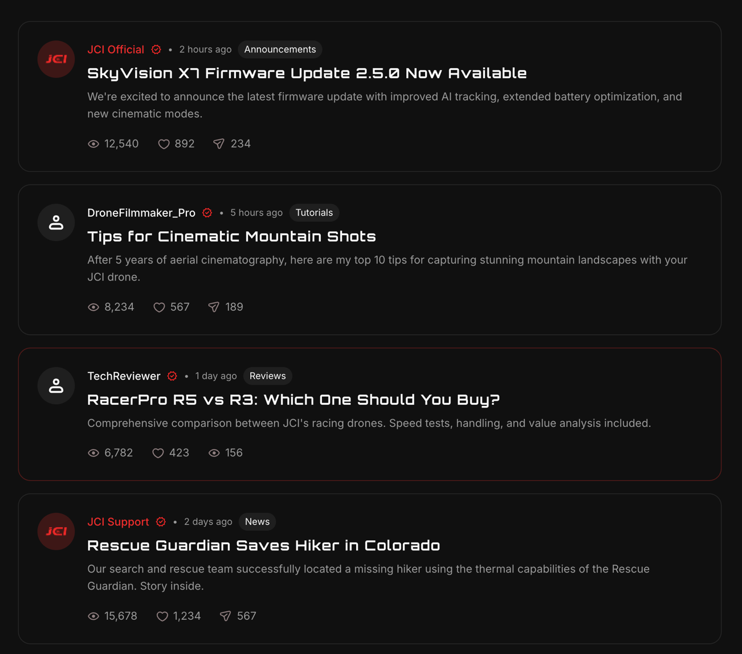
- Footer
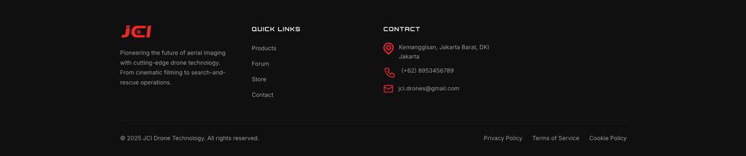

- Store Page
Trust Banner berfungsi menampilkan pesan kepercayaan seperti “100% Original”, “Official Store”, atau “Secure Transaction” untuk memastikan pengguna bahwa semua produk resmi dan aman. Official Channels menampilkan daftar saluran resmi JCI, misalnya akun media sosial atau situs resmi, agar pengguna tidak salah mengikuti akun palsu. E-Commerce Partners berisi logo marketplace resmi seperti Tokopedia, Shopee, atau Bukalapak; ketika diklik, pengguna diarahkan ke toko resmi sehingga pembelian lebih aman. Warning Section secara khusus memberi peringatan terkait penipuan, seller palsu, atau harga tidak wajar—ini melindungi pelanggan agar membeli hanya di channel terpercaya. Footer menyediakan informasi dan link tambahan.
- Header

- Trust Banner
- Official Channels
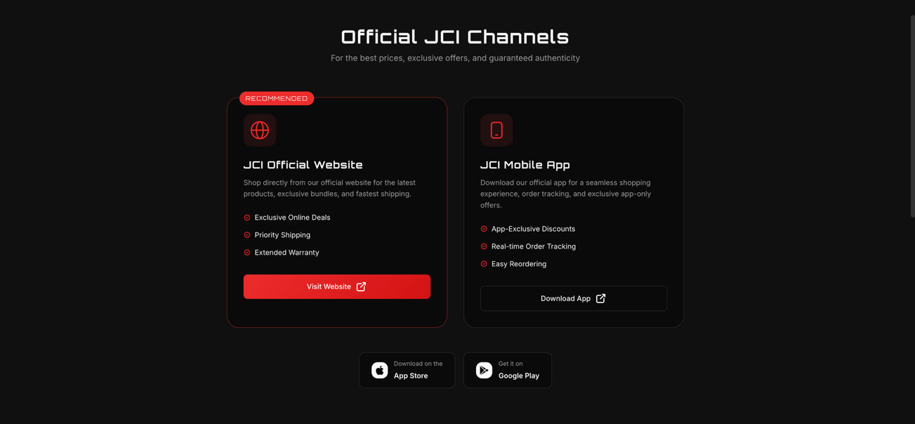
- E-Commerce Partners
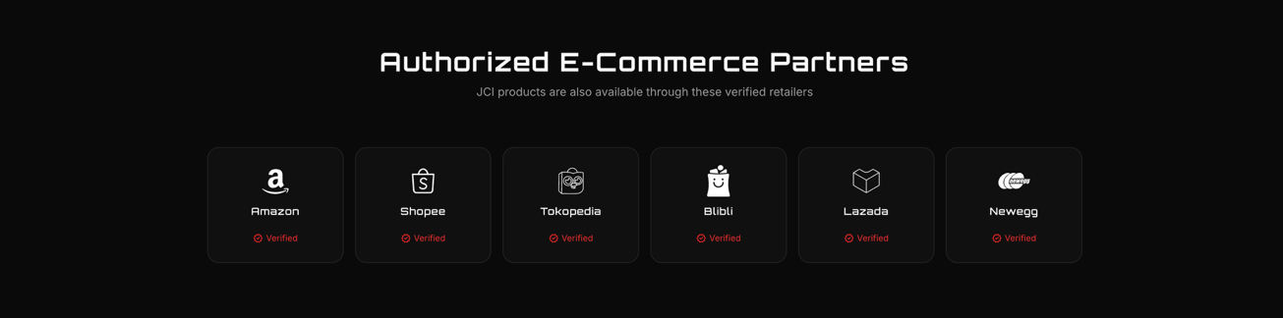
- Warning Section

- Footer
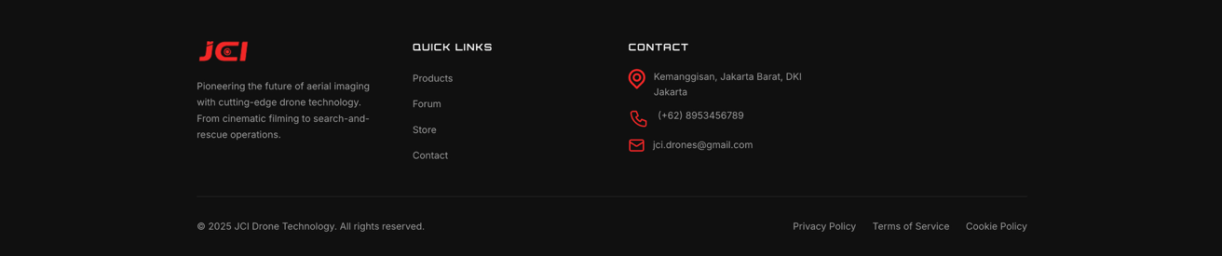

- Contact Us Page
Contact Information menampilkan data penting seperti alamat kantor, nomor telepon, dan email layanan, sehingga pengguna bisa menghubungi JCI secara langsung. Contact Forms memungkinkan pengguna mengirim pesan melalui formulir online dengan field seperti nama, email, dan pesan, lalu request tersebut akan masuk ke sistem atau email admin. Fitur ini memudahkan customer untuk konsultasi, komplain, atau menanyakan produk tanpa harus membuka aplikasi lain. Di bagian atas tetap ada Header sebagai navigasi utama.
- Header

- Contact Information
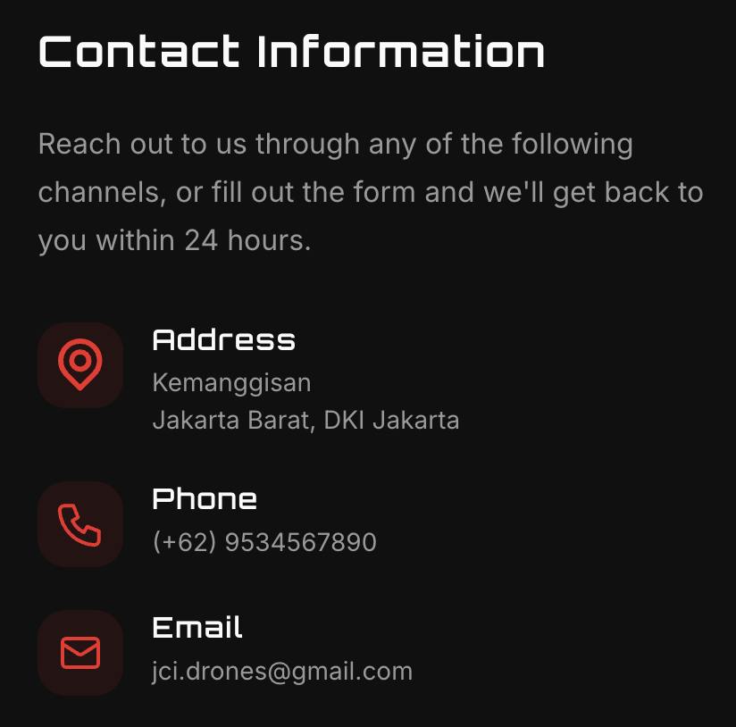
- Contact Forms
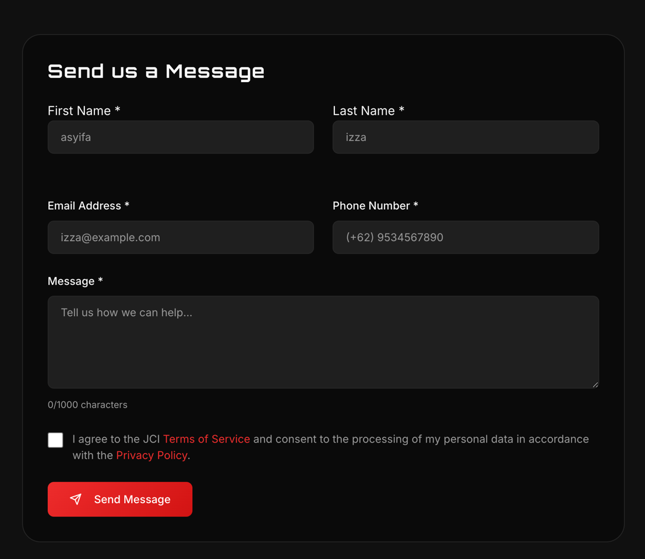

Referensi:
https://www.dji.com/
https://www.autelrobotics.com/
https://www.skydio.com/
https://iconify.design/
https://pinterest.com/

